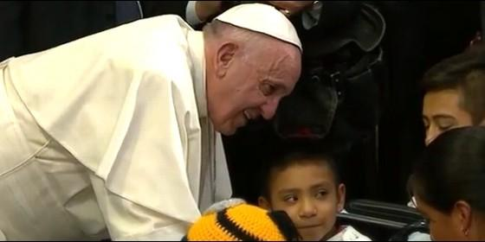
Francisco, con los niños en el hospital

Francisco acaricia, besa, ríe y llora con los niños del Hospital Pediátrico "Federico Gómez"

La "cariñoterapia", receta del Papa: "Una caricia ayuda tanto a recuperarse..."

"Gracias por poder reunirme con ustedes en este hospital, por poder compartir un poquito de sus vidas"
Jesús Bastante, 15 de febrero de 2016 a las 00:54
Francisco se detuvo con todos y cada uno de los niños, escuchó las peticiones de los pequeños y de sus padres, como si todo México se concentrara en una mirada, una lágrima, un gesto, una caricia, un segundo de su tiempo
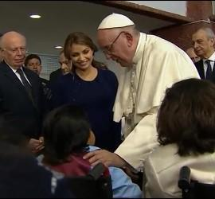
os del hospital
(Jesús Bastante).- Ha sido, sin duda, uno de los momentos más emotivos de los vividos hasta la fecha por el Papa Francisco durante su visita a México. "Papa, Francisco, amigo de los niños", le gritaban los pequeños habitantes del Hospital Pediátrico "Federico Gómez", adonde Bergoglio se dirigió en helicóptero desde Ecotepec, acompañado por la primera dama.
Niños enfermos de cáncer, corazón o diabetes, muchos de ellos en sillas de ruedas, cuyos padres no cuentan con los recursos necesarios para recibir una sanidad de calidad, viven en este centro. Y hoy hicieron de su casa la del Papa "Pancho". Con abrazos, besos, cánticos, algún que otro dibujo y cariño, mucho cariño.
Y Francisco correspondió con emoción contenida, esa que no se sabe si dejará caer una lágrima o una sonrisa, y diagnosticando una nueva medicina para la cura de las enfermedades que afligen el corazón humano: la "cariñoterapia". Y haciéndola realidad con todos los medios de que dispuso: haciéndose fotos, conversando, abrazando, riéndose, agachándose a acariciar a aquellos que no podían levantarse, dando la medicina a más de uno.
Dando gracias, bendiciendo y pidiendo la bendición de los más débiles, los más pequeños, los más queridos por Dios. Uno de ellos, casi al terminar sus palabras, le agarró del brazo, y le pidió que rezara por su abuela. Otro le entregó un dibujo de mil colores. "Papa, vuelve pronto", sonaban algunas voces. Otros dos, felices como ninguno, esperaron al Papa para "tocar la campana", señal de que serían dados de alta, al fin curados. "Adelante, si ustedes le echan ganas, van a seguir hacia adelante", les dijo mientras les abrazaba.

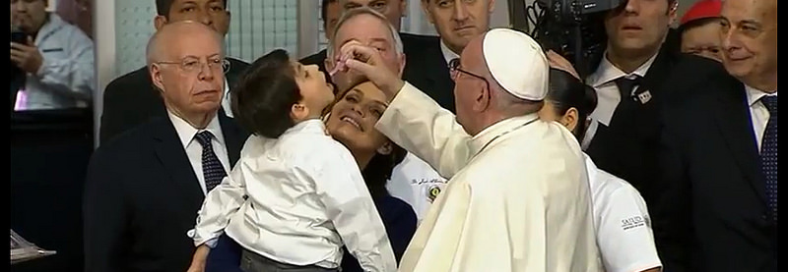

Y, a juzgar por la sonrisa del Pontífice, no hubiera sido necesario recordarlo: él se hubiera quedado allí toda la vida. No se hubiera movido de los brazos de Carlitos, enfermo del corazón. Ni del lado de aquella joven, enferma de cáncer, que le cantó a capella el "Ave María" ante el emocionado escalofrío de toda la comitiva papal. Francisco se detuvo con todos y cada uno de los niños, escuchó las peticiones de los pequeños y de sus padres, como si todo México se concentrara en una mirada, una lágrima, un gesto, una caricia, un segundo de su tiempo.
En su breve discurso, sencillo y alegre, Francisco quiso dar las gracias a los niños "por la oportunidad que me regala Dios de poder venir a visitarlos, de poder reunirme con ustedes en este hospital, poder compartir un poquito de sus vidas".
El Papa recordó "un pedacito del Evangelio que nos cuenta la vida de Jesús cuando era bien chiquito". El día en que sus padres lo llevaron al templo, y ahí se encontraron "con un anciano, Simeón. Y el viejito, muy decidido, lo toma en sus brazos y comienza a bendecir a Dios".

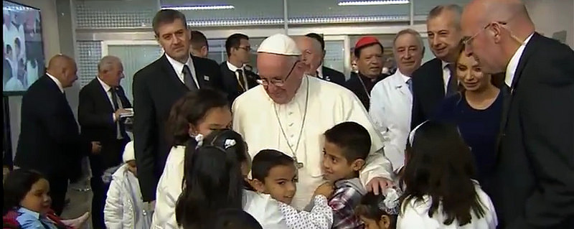

"Yo me siento, y no sólo por la edad, como Simeón, el abuelo que nos enseña a agradecer y bendecir. Acá yo los bendigo a ustedes, los médicos, las enfermeras, todos los que trabajan los bendicen. Pero ustedes tienen que aprender a bendecirlos a ellos, y a pedirle a Jesús que los cuiden, porque ellos los cuidan a ustedes", pidió el Papa a los niños.
"Al cruzar esas puertas, y ver algunas sonrisas, sus rostros, me generó dar gracias por tanto cariño, por ver el cariño con el que se los cuida, se les acompaña. Gracias por el esfuerzo de tantos que están haciendo lo mejor para que puedan recuperarse rápido", continuó Francisco, quien subrayó cómo "es tan importante sentirse acompañados y queridos por todas esas personas. Gracias".

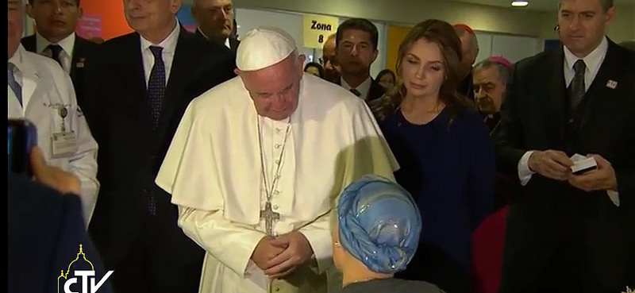

"Y a su vez quiero bendecirlos", apuntó el Papa, quien pidió al personal médico "buscar que esas sonrisas sigan creciendo cada día". "Son esas personas que no sólo con los medicamentos, sino con la 'cariñoterapia', ayudan a que este tiempo sea vivido con mayor alegría. Tan importante la 'cariñoterapia'... Una caricia ayuda tanto a recuperarse..."
Al final de sus palabras, pidió a los chicos que "cerremos los ojos y pidamos lo que nuestro corazón hoy quiera, pidan lo que quieran por dentro". Y todos los pequeños cerraron sus ojos y rezaron en silencio, esa oración tan pura que sólo puede salir del corazón de un niño. Por su salud, por sus familias, por sus médicos... y también por el Papa. "No se olviden de rezar por mí".

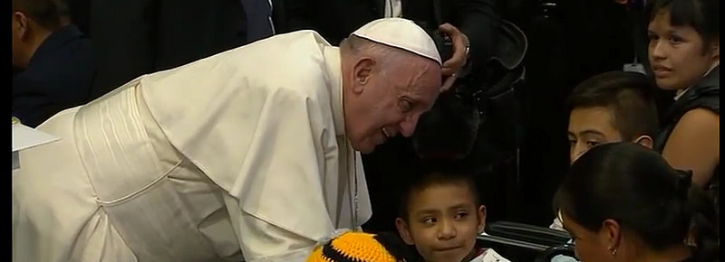

Texto original del Papa:
Señora Primera Dama. Señora Secretaria de Salud Señor Director.
Miembros del Patronato. Familias aquí presentes Amigas y amigos. Queridos niños Buenas tardes.
Agradezco a Dios la oportunidad que me regala de poder venir a visitarlos, de reunirme con ustedes y sus familias en este Hospital. Poder compartir un ratito de sus vidas, la de todas las personas que trabajan como médicos, enfermeras, miembros del personal y voluntarios que los atienden. Gracias.
Hay un pedacito en el Evangelio que nos cuenta la vida de Jesús cuando era niño. Era bien pequeñito, como algunos de ustedes. Un día los papás, José y María, lo llevaron al Templo para presentárselo a Dios. Así se encuentran con un anciano llamado Simeón que, cuando lo ve, muy decidido y con mucha alegría y gratitud, lo toma en brazos y comienza a bendecir a Dios. Ver al niño Jesús provocó en él dos cosas: un sentimiento de agradecimiento y las ganas de bendecir.
Simeón es el «abuelo» que nos enseña esas dos actitudes fundamentales: la de agradecer y a su vez bendecir.
Yo acá (y no sólo por la edad) me siento muy cercano a estas dos enseñanzas de Simeón. Por un lado, al cruzar esa puerta y ver sus ojos, sus sonrisas, sus rostros generó ganas de dar gracias. Gracias por el cariño que tienen en recibirme; gracias por ver el cariño con que se los cuida y acompaña. Gracias por el esfuerzo de tantos que están haciendo lo mejor para que puedan recuperarse rápido.
Es tan importante sentirse cuidados y acompañados, sentirse queridos y saber que están buscando la mejor manera de cuidarnos, por todas esas personas digo: «¡Gracias!».
Y, a su vez, quiero bendecirlos. Quiero pedirle a Dios que los bendiga, los acompañe a ustedes y a sus familias, a todas las personas que trabajan en esta casa y buscan que esas sonrisas sigan creciendo cada día. A todas las personas que no sólo con medicamentos sino que con «la cariñoterapia» ayudan a que este tiempo sea vivido con mayor alegría.
¿Conocen al indio Juan Diego? Cuando el tío de Juanito estaba enfermo, él estaba muy preocupado y angustiado. En ese momento, se aparece la Virgencita de Guadalupe y le dice: «No se turbe tu corazón ni te inquiete cosa alguna ¿No estoy yo aquí, que soy tu Madre?».
Tenemos a nuestra Madre, pidámosle para que ella nos regale a su Hijo Jesús. Cerremos los ojos y pidámosle lo que nuestro corazón hoy quiera, y digamos después juntos
Dios te salve Maria...
Que el Señor y la Virgen de Guadalupe los acompañe siempre. Muchas gracias. Y, por favor, no se olviden de rezar por mí.

